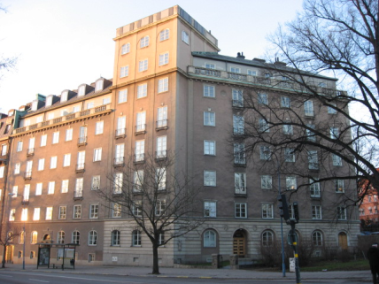

Information till medlemmar och hyresgäster i Brf. Hornblåsaren 5
7 september 2013

Nya medlemmar
Vi välkomnar Conny Eriksson och Elisabeth Forsell (Linnégatan 104) samt Bernt Magnusson (Strandvägen 65) som nya medlemmar till föreningen. Per Vestervall, Caroline Granström och Alexander Shaps uträdder ur föreningen.

Trapphusrenoveringen
Nu är trapphusrenoveringen avklarad. Sista etappen var att slipa golven och installera nya mattor. Vi får nu hjälpas åt att hålla trapphusen i detta fina skick!

Fönsterrenoveringen
De medlemmar som var med i etapp 2 av fönsterrenoveringen skall anmäla eventuella anmärkningar. Det gör ni via mail till tmcab@comhem.se. Ange problemen samt telefonnummer så kontaktar TMC för tidsöverenskommelse och åtgärder. Följande ingick i etapp 2:
- alla lgh på Strandvägen 67:an med ingång även från Linnégatan 104
- 6:e våningen Strandvägen 67
- hela Linnégatan 104
- Kontorsfönstren mot Linnégatan

Cykelgaraget
Vi ber alla medlemmar hålla cykelgaraget rent från onödiga attiraljer och ställa cyklarna ordentligt så vi alla får rum. Det kommer att dröja något innan nya upphängningsanordningar installeras då styrelsen söker en lösning på sop- och källsorteringsfrågan.

OVK
Den lagstadgade periodiska ventilationskontrollen som omfattar alla flerfamiljsfastigheter, (OVK- besiktning), skall genomföras under september månad. Arbetet koordineras genom vår förvaltare på JWN, och kommer att utföras av Broxvall Energi och Fastighetsteknik. Vi kommer att behöva tillgång till er lägenhet för att utföra arbetet. Information om detta samt tidsplan kommer att meddelas i god tid innan arbetet påbörjas så att vi kan få tillträde eller nycklar till alla lägenheter/ lokaler i fastigheten. För mer information hänvisar vi till tidigare medlemsblad (12 augusti).

Spårvagn
Alla medlemmar har förmodligen fått information om den planerade spårvagnsdragningen från Strandvägen upp mot Oxenstiernsgatan. Styrelsen författar ett svarsbrev till SL där vi framhåller att vi motsätter oss projektet. Vi tar tacksamt emot förslag och synpunkter. Vänligen maila dessa till Jan Agesand, agesand@edicta.se

